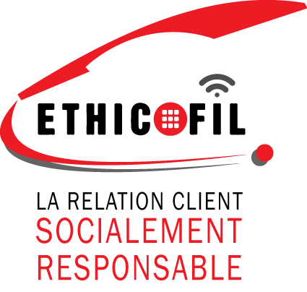

CONVENTION DE PARTENARIAT N°

PRÉAMBULE

Les valeurs Républicaines et Humanistes portées par l’Economie Sociale et Solidaire, parmi lesquelles :

- La Démocratie, l’Égalité, la Laïcité,
- La Fraternité et la Solidarité,
- L’Amélioration des conditions de vie,
- La Lutte contre les injustices et discriminations,
- L’Exercice Juste de la liberté d’Agir et d’Entreprendre,
- Le Respect de la démarche de développement Durable,
- L’Épanouissement de la personne Humaine en harmonie avec son Environnement…

nous réunissent dans une approche Globale, ayant pour conséquence directe ou indirecte « le Bien Commun ». Ce partage de Valeurs nous amène à concrétiser un engagement Commun. Cette Convention a pour objet, à travers une ou plusieurs action(s) commune(s), de faire Vivre ces valeurs autour d’un partenariat économique.
En conséquence, il ouvre droit à des conditions préférentielles, facilitant la mise en place de Cycles Vertueux.

Entre les soussignés :

Association ETHICOFIL, association de loi 1901, dont le siège social est situé au 1 rue Henri Chrétien, 21000 DIJON, représentée par Didier SIMONCINI, en sa qualité de président, dûment habilitée à l’effet des présentes.
ci-après désignée « Didier SIMONCINI »

et

NOM du partenaire, dont le siège social est situé XXXXX (00000 XXXXX), représentée par XXXX XXXXX, en sa qualité de xxxxxx, dûment habilitée à l’effet des présentes.
ci-après désignée « XXXXX XXXXX »

Présentation des partenaires

1°/ Association ETHICOFIL :

Ethicofil est une Association Inclusive, qui propose dans le cadre de l'insertion par l'activité économique (IAE), un Véritable accompagnement pour des personnes éloignées de l'emploi pour des raisons diverses, afin de faciliter leur insertion sociale et professionnelle Durable. L’activité support que nous proposons à nos salarié(e)s permet de développer les compétences transverses, des savoir-faire transférables, et des savoir-être essentiels à la construction et la réalisation d’un projet professionnel porteur.

Nous sommes spécialisés dans le secteur Tertiaire, et plus particulièrement dans le vaste domaine de la relation client socialement Responsable. La spécificité de notre structure d’insertion permet à un Public majoritairement Féminin, de s’inscrire durablement dans une démarche qualitative.

La pierre Angulaire de notre Projet associatif reste et demeure l’Humain. Ainsi, toutes les actions que nous pouvons mettre en place avec nos différents partenaires bénéficient en premier lieu aux demandeurs d’emploi, mais contribuent à l’intérêt général et visent à renforcer la Cohésion Sociale dans le respect de la personne Humaine, et de l’individualisation des parcours.

Notre Projet associatif s’inscrit dans une Dynamique sociale, mais aussi Territoriale, au service d’une approche Sociétale de l’Économie.

2°/ XXXXXX XXXXXXX (Nom du partenaire) :

Présentation du Partenaire et de sa démarche sociétale

Objet de la convention
[Liste des problématiques partagées par les Partenaires qui peuvent faire l’objet d’actions communes au service des valeurs partagées.]

- Cette Convention cadre s’exerce de plein droit et de façon permanente.
- Elle ouvre droit sauf avis contraire explicite, à l’utilisation réciproque des logos des Partenaires dans le cadre de campagnes de communication et documents d’usage.
- Les conditions préférentielles associées à cette Convention s’exercent durablement, tant que la Lettre et l’Esprit de celle-ci sont respectés.
- Cette Convention sera assortie d’autant d’annexes qu’il y aura d’actions communes à mettre en place.

Fait en deux exemplaires originaux.

À Dijon, le XX/XX/XXXX

Didier SIMONCINI Nom représentant
Président de l’Association Structure partenaire

